Миронов Никита

3 курс, гр.11405120

Лабораторная работа №4

Построение диаграмм на ОС Linux

Используя приложения “Геотрекер”, мы получаем координаты геодезического пункта, которые будут использованы для того, чтобы по ним построить диаграмму по закону нормального распределения, используя X,Y,h.

Для отображения диаграммы мы пишем следующий код, используя текстовый редактов Vim.

#include <iostream>

#include <vector>

#include <map>

#include "matplotlibcpp.h"

double getAverage(std::vector<double> v)

{

double sum = 0;

for (auto x : v)

{

sum += x;

}

return sum / v.size();

}

double getRMS(std::vector<double>& v, double mu)

{

double sum = 0;

for (size_t i = 0; i < v.size(); ++i)

{

sum += pow(v.at(i) - mu, 2);

}

return sqrt( sum / (v.size() - 1));

}

std::vector<double> getGaussiana(std::vector<double> v, double mu, double rms)

{

std::vector<double> y;

std::sort(v.begin(), v.end());

for (size_t i = 0; i < v.size(); ++i)

{

double val = exp (-0.5 * pow((v.at(i)- mu) / rms, 2)) / (rms * sqrt(2*M_PI));

y.push_back(val);

}

return y;

}

int main()

{

double name, north, east, height;

std::vector<double> n, e, h;

while (std::cin >> name >> north >> east >> height)

{

n.push_back(north);

e.push_back(east);

h.push_back(height);

}

std::map < std::string, std::string > settings;

settings ["marker"]=".";

settings ["linewidth"]= "0";

settings ["color"]= "red";

// matplotlibcpp::plot3(n, e, h, settings);

// matplotlibcpp::show();

matplotlibcpp::hist( n , 15, "green", 0.5, false);

matplotlibcpp::grid(true);

double mu = getAverage(n);

double rms = getRMS(n, mu);

std::vector<double> gaussiana = getGaussiana(n, mu, rms);

for (size_t i=0; i < n.size(); ++i)

{

std::cout << n.at(i) << " " << gaussiana.at(i) << std::endl;

}

std::sort(n.begin(), n.end());

matplotlibcpp::plot(n, gaussiana, "r-");

matplotlibcpp::show();

}

Следующие команды мы используем для запуска кода:

g++ main.cpp -I /usr/include/python3.9 -lpython3.9 – компилирует код

./a.out < mironov.txt– выводит результаты на экран.

Зависимость от X:

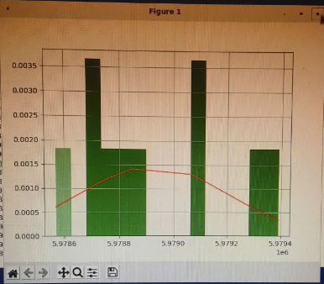

На диаграмме можно заметить, что закон нормального распределения равномерен. График имеет нормального распределение.